 |  | 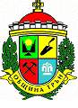  Трън |   Брезник | 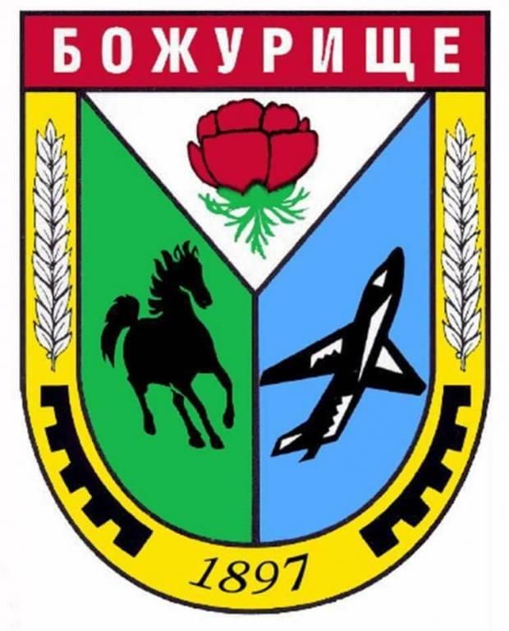  Божурище |  | 
Европейски земеделски фонд за развитие на селските райони – Европа инвестира в селските райони
съобщение
Уважаеми жители, гости и представители на заинтересованите страни от община Брезник,

Във връзка с изпълнение на Договор РД 50-112/17.08.2016 г. по Подмярка 19.1“Помощ за подготвителни дейности“ на Мярка 19 “ВОМР“ на ПРСР 2014-2020 на община Трън
Ви уведомяваме,
че на 07.12.2016 г./сряда/ от 10:30 часа в Малък салон в НЧ „Просвещение-1870“, пл. „9 септември“, в град Брезник ще се проведе информационен семинар за подготовка на Стратегия за Водено от общностите местно развитие по Програмата за развитие на селските райони 2014-2020, в изпълнение на проекта за създаването на Местна инициативна група на територията на общините Трън, Брезник и Божурище и Стратегия за МР.

